慈溪匡堰慈溪市炫逸鞋料厂“5·5”一般机械伤害事故调查报告
来源：慈溪市应急管理局 宁波市慈溪市·工程建设信息公开(事故调查)
原文链接：http://www.cixi.gov.cn/col/col1229696884/art/2026/art_c8b693f8390743a5841d5ba0a26372ae.html
发布时间：2026-06-30 抓取时间：2026-10-22

慈溪匡堰慈溪市炫逸鞋料厂“5·5”一般机械伤害事故调查报告
发布日期：2026-06-30 11:03 信息来源：市应急管理局
2026年5月5日7时10分许，位于慈溪市匡堰镇宋家漕村大塘西145号的慈溪市炫逸鞋料厂内发生一起机械伤害事故，造成一人死亡、一人受伤，直接经济损失约130万元（不包含事故处罚费用）。
事故发生后，慈溪市委、市政府领导高度重视，相关领导第一时间赶赴事故现场，指挥部署相关部门开展救援和事故调查处理工作。根据《生产安全事故报告和调查处理条例》（国务院令第493号）等规定，经慈溪市人民政府授权，由慈溪市应急管理局牵头，组织慈溪市公安局、慈溪市总工会和匡堰镇人民政府等有关部门和单位组成事故调查组，并邀请慈溪市监察委员会、慈溪市人民检察院派员参加，对事故进行了调查。
事故调查组按照“四不放过”和“科学严谨、依法依规、实事求是、注重实效”的原则，通过现场勘验、询问人员、查阅资料、视频分析和专家论证等方式，查明了事故经过、发生原因、人员伤亡和直接经济损失等情况，认定了事故性质和事故责任，提出了责任处理建议和事故防范措施。
经调查认定，慈溪市炫逸鞋料厂“5·5”事故是一起因当事人忽视安全，在未通知其他同事，也未上锁、挂牌的情况下指挥另一名工人同自己进入有搅拌器的料仓内进行清理作业过程期间，被不知情的仓外作业人员启动料仓搅拌器后导致一死一伤的一般生产安全责任事故。
一、事故基本情况
（一）事故发生单位及相关人员基本情况
1.慈溪市炫逸鞋料厂
慈溪市炫逸鞋料厂（以下简称炫逸厂）系个体工商户，统一社会信用代码：92330282MA2KN5497Q，经营者：王某勤，注册资本：60万元，注册地址：浙江省慈溪市逍林镇逍林大道261号，经营范围：一般项目：制鞋原辅材料制造（除依法须经批准的项目外，凭营业执照依法自主开展经营活动）。注册日期：2021年7月14日。
2.相关人员基本情况
王某勤系炫逸厂的经营者，汉族，身份证号码：362330********111X，户籍地址：江西省上饶市鄱阳县柘港乡。
曾某鑫系炫逸厂的实际负责人，汉族，身份证号码：350582********2513，户籍地址：福建省晋江市内坑镇。
张某波系炫逸厂的工人，事故死者，汉族，身份证号码：522424********2611，户籍地址：贵州省金沙县化觉乡。
罗某彬系炫逸厂的工人，事故伤者，布依族，身份证号码：522726********1910，户籍地址：贵州省独山县基长镇。
薛某前系炫逸厂的工人，汉族，身份证号码：522424********2654，户籍地址：贵州省金沙县化觉镇。
王某系炫逸厂的工人，汉族，身份证号码：522129********2114，户籍地址：贵州省余庆县大乌江镇。
（二）事故发生单位安全管理情况
炫逸厂未构建安全风险分级管控和隐患排查治理双重预防机制；未对从业人员进行三级安全生产教育和培训，导致从业人员缺乏必要的安全生产知识和本岗位的安全操作技能；未及时发现事故设备内部清理作业过程中存在安全隐患（未采取上锁、挂牌等措施）；未组织制定并实施塑料搅拌机的安全操作规程。
（三）事故现场涉及设备情况
涉事设备是由炫逸厂2026年2月3日向郑州新颗销售有限公司购买部件自行安装的，设备为400型颗粒机，含料仓、输送带、粉碎机、搅拌系统等部件，其中事发料仓长3670mm、宽1780mm、高1940mm，料仓西侧设置约500mm宽的检修平台（附带爬梯），顶部南北两侧有长1000mm、宽700mm的长方形检修孔，开孔部位均设盖（检维修过程需开盖后进入内部），料仓内部配置有搅拌装置。设备本体外壁南侧设电气控制箱一台，控制箱面板上设置分料仓旋钮开关一个，螺旋输送旋钮开关两个，设置螺旋输送速度显示器两个，现场勘察未见设备设置铭牌。
（四）事故发生经过
2026年5月5日7时左右，慈溪市炫逸鞋料厂员工王某、罗某彬、张某波以及薛某前陆续到厂后王某与薛某前去车间前面收拾塑料碎料。罗某彬与张某波则未与王某同行，直接前往粉碎机区域。
7时06分56秒（监控视频显示时间，下同）左右，张某波一人在颗粒机料仓上方的检修通道查看设备，7时07分20秒至57秒张某波叫罗某彬爬上颗粒机料仓上部交代其进入料仓进行废铁渣清理，7时08分22秒罗某彬先从料仓南侧顶部检修孔进入料仓，7时08分50秒张某波从料仓北侧顶部检修孔进入料仓，作业前未告诉其他同事，也未在配电箱处上锁、挂牌。
7时10分36秒左右王某走到料仓下东侧配电箱部位打开开关，随后机器开始运转，王某返回投料口处继续整理塑料碎料。
机器运转约10分钟后，投料口废料溢出，薛某前建议王某关掉输送带，随即去找罗某彬、张某波，未在车间和办公室看见罗某彬、张某波。薛某前和王某回到车间，薛某前爬上颗粒机同时王某关闭机器，薛某前发现有人在料仓内被卡住，告诉王某后，王某尝试打电话给曾某鑫（企业负责人）未接通。此时，送货司机詹跃金进入车间卸货，听到情况后立即进行报警，并通知余旭扬、王某勤。
大约7时30分，余旭扬接到电话后赶往现场，此时民警、消防、救护车已到场。余旭扬爬上搅拌机，用吊带将罗某彬从料仓中拉出，此时罗某彬手臂受伤，意识清醒。罗某彬告知里面还有一个人（张某波），余旭扬用手扒开塑料，找到奄奄一息的张某波，同样用吊带将其拉出，随后两人被120送往慈溪市人民医院，张某波经抢救无效于当日死亡。
（五）人员伤亡和直接经济损失情况
事故造成1人死亡（张某波），一人受伤（罗某彬），根据《企业职工伤亡事故经济损失统计标准》（GB/T6721）核定，事故直接经济损失约130万元（不包含事故处罚费用）。
二、事故应急处置及评估情况
（一）事故信息接报及响应情况
2025年5月5日7时42分，慈溪市公安局情报指挥中心向慈溪市应急管理局城市安全运行中心通报：位于匡堰镇樟树村慈甬路顺达公寓后面塑料厂内，有两个男的卡在塑料搅拌机里，已经10多分钟了。接到事故报告后，慈溪市立即启动事故应急响应，市有关负责同志到达现场，组织抢险救援、医疗救护、善后处置等工作。
（二）事故现场应急处理情况
事故发生后，慈溪市委、市政府领导高度重视，相关领导第一时间赶赴事故现场，指挥部署相关部门开展事故处置工作，公安、应急和属地等单位对事故现场进行封控和调查取证。
（三）医疗救治和善后情况
慈溪市120急救中心于5月5日7时37分派出救护车赶赴现场救援，8时05分到达现场，将罗某彬和张某波抬上救护车，转送至慈溪市人民医院，张某波抢救无效于当日死亡。
2026年5月6日，炫逸厂与死者家属就善后处理问题签署调解协议书。
（四）事故应急处置评估
本次事故现场救援高效，应急指挥得当，善后处置及时，事故未造成重大后果和不良社会影响。
三、事故原因分析
（一）直接原因分析
事故调查组通过调查询问、现场勘查，认定本次事故的直接原因为：当事人张某波忽视安全，在未通知其他同事，也未上锁挂牌的情况下指挥另一名工人罗某彬同自己进入有搅拌器的料仓内进行清理作业过程期间，被不知情的仓外作业人员王某启动料仓搅拌器后导致一死一伤。
（二）事故相关检验检测和鉴定情况
事故发生位置为慈溪市匡堰镇宋家漕村大塘西145号的慈溪市炫逸鞋料厂内（见图1、图2）。慈溪市应急管理局委托专家对事发现场进行技术勘察并出具技术勘察报告，得到以下勘察结论：（一）人的不安全行为：当事人张某波忽视安全在未通知其他同事，也未上锁挂牌的情况下指挥罗某彬同自己进入料仓进行清理作业；（二）结论：本次事故的直接原因是：当事人张某波忽视安全，在未告知其他同事，也未上锁挂牌的情况下指挥罗某彬同自己进入有搅拌器的料仓内进行清理作业，作业期间被不知情的仓外作业人员王某启动料仓搅拌器后导致一死一伤。（见图3－图6）。
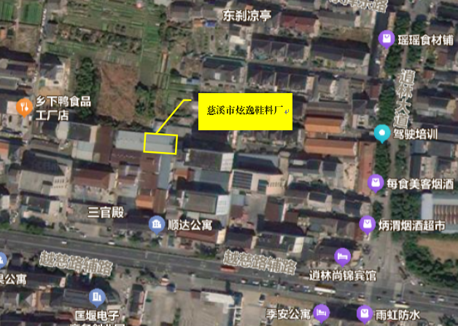
图1事故单位位置示意图
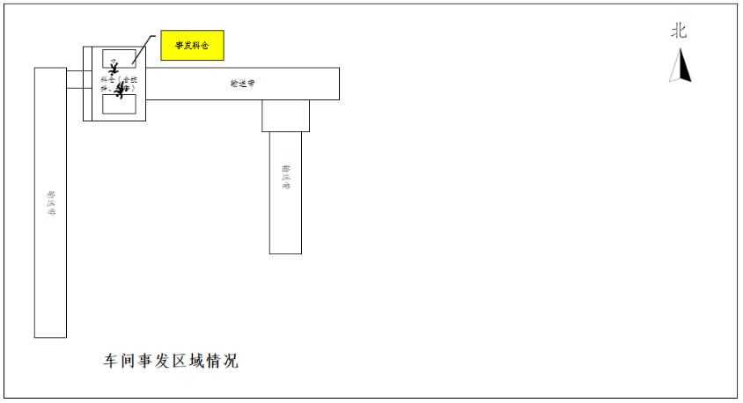
图2平面布置示意图
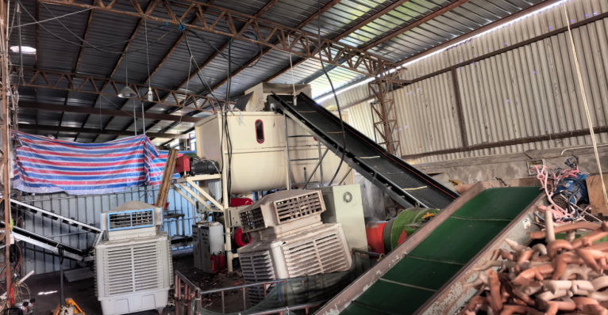 | 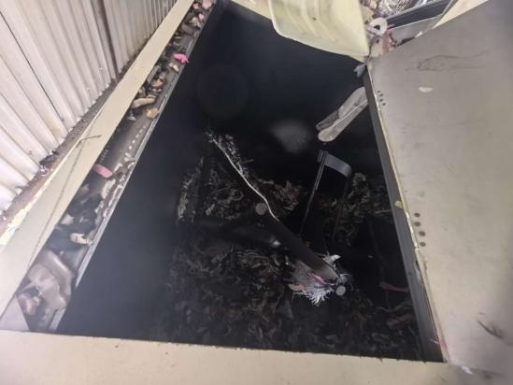
图3 涉事设备全貌 | 图4 涉事设备内部情况
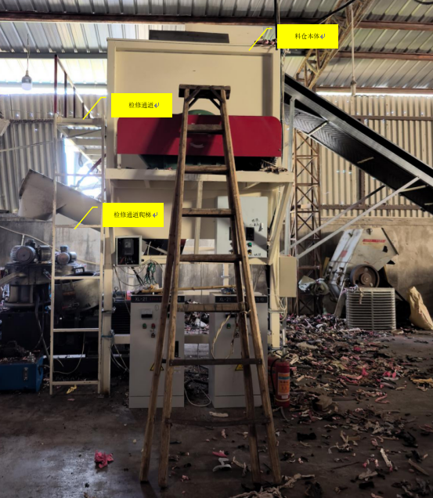 | 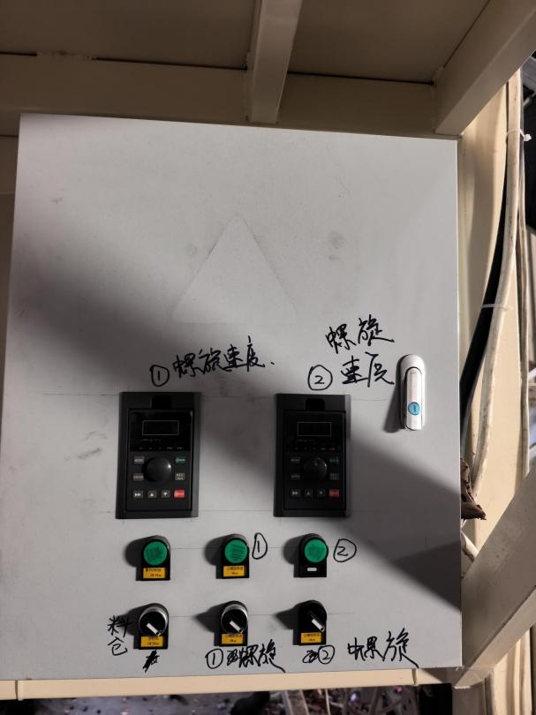
图5 涉事设备由南向北视角 | 图6 涉事设备料仓南侧控制箱

（三）其他可能因素排除
事故调查组对事故现场设备和相关人员调查取证，排除了人为故意破坏和突发灾害等因素导致事故发生的可能。
四、有关责任单位和人员存在的主要问题
（一）事故相关单位
炫逸厂未构建安全风险分级管控和隐患排查治理双重预防机制；未对从业人员进行三级安全生产教育和培训，导致从业人员缺乏必要的安全生产知识和本岗位的安全操作技能；未及时发现事故设备内部清理作业过程存在安全隐患（未采取上锁、挂牌等措施）。
（二）事故相关个人
王某在未确认料仓内无人员的情况下，启动料仓搅拌器导致一死一伤。
（三）地方党委政府
匡堰镇人民政府对企业落实安全生产主体责任的督促检查不够全面细致。
五、对有关责任人员和责任单位的处理建议
（一）因在事故中死亡免予追究责任的人员
张某波安全意识淡薄，在未通知其他同事，也未上锁挂牌的情况下指挥罗某彬同自己进入可动搅拌器所在的料仓内进行清理作业过程期间，被不知情的现场作业人员王某启动料仓搅拌器后受伤致死，对本起事故负有责任。因在事故中死亡，建议免予处理。
（二）对事故企业及相关人员的处理建议
1.炫逸厂未构建安全风险分级管控和隐患排查治理双重预防机制；未对从业人员进行三级安全生产教育和培训，导致从业人员缺乏必要的安全生产知识和本岗位的安全操作技能；未及时发现事故设备内部清理作业过程中存在安全隐患（未采取上锁、挂牌等措施）；未组织制定并实施塑料搅拌机的安全操作规程，对本起事故负有责任。建议慈溪市应急管理局根据《中华人民共和国安全生产法》等相关规定对炫逸厂作出处理。
2.王某在未确认料仓内无人员的情况下，启动料仓搅拌器导致一死一伤，对本起事故负有责任。建议炫逸厂对王某进行处理。
六、事故整改和防范措施
（一）炫逸厂要落实国家相关法律法规
炫逸厂要严格落实国家相关法律法规，构建安全风险分级管控和隐患排查治理双重预防机制；严格落实对从业人员进行安全生产教育和培训，保证从业人员具备必要的安全生产知识，熟悉有关安全生产规章制度和安全操作规程，掌握本岗位的安全操作技能，防止各类事故发生。
（二）匡堰镇人民政府要加强对企业落实安全生产主体责任的督促检查
匡堰镇人民政府要加强对企业落实安全生产主体责任的督促检查，防止此类事故再次发生。

